青少年机器人技术等级考试
一级实操考题及评分标准（2022-12月）
- 实操考题
- 搭建说明
请考生制作一个跷跷板模型。
- 搭建要求
（a）具备跷跷板模型大体框架，有表示座椅的部件；
（b）跷跷板的支点要求有很好的稳定性；
（c）跷跷板两侧一样长；
（d）能流畅地绕着支点上下摆动。
3、器材说明
考生作答时不指定任何器材，所搭建的模型在外形、结构、功能方面满足题目要求即可。以下样例模型选自经中国电子学会评审通过的青少年机器人技术等级考试一级、二级适用器材。仅供参考，不作为考试评分的唯一依据。
4、案例样图
以下列举了相关器材模型样例，考生可任选其一作为参考。
- 评分说明
1、整体框架（40分）
（1）作品零件结构是否和样例模型基本一致、结构完整，具备①支点、②两侧表示座椅的部件、③等臂的杠杆，以上每缺少一点扣10分，缺少两点及两点以上扣20分。（20分）
（2）作品相应部件的固定可靠程度;（10分）
（3）作品的整体协调性和美观性。（10分）
2、动力传递/表现形式（30分）
（1）跷跷板两侧能上下摇摆;（15分）
（2）作品整体动作顺利流畅。（15分）
3、完成时间（10分）
在考试时间内完成得10分，超时1分钟扣1分。（10分）
超时10分钟以上不结束操作总成绩记为0分。
- 器材说明
考生作答时不指定任何器材，所搭建的模型在外形、结构、功能方面满足题目要求即可。

样例一
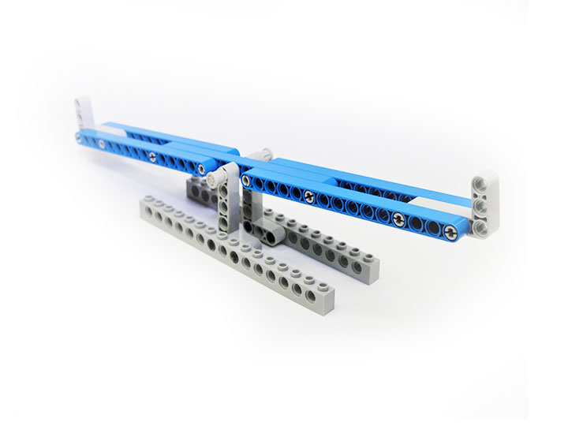
样例二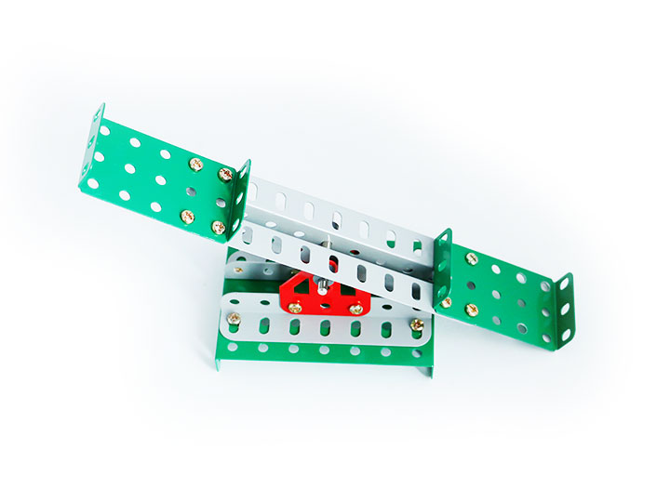
样例三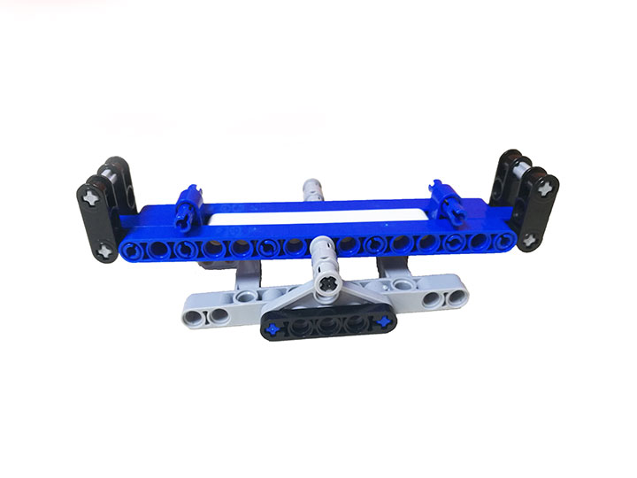
样例四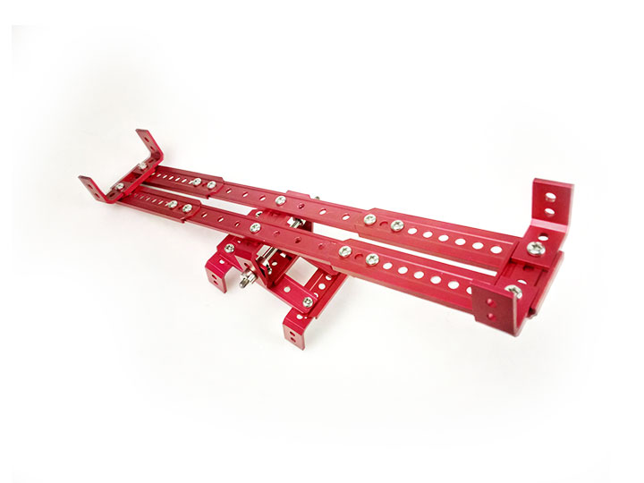
样例五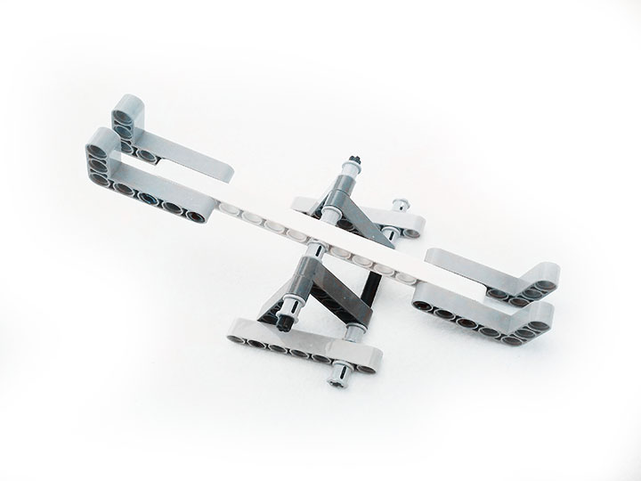
样例六